1. MDP需要满足的条件
RL是要通过对环境不停地试错来学习的，MDP就是用来描述RL中的环境。
- 这个环境必须是完全可观测的(Fully Observable)。几乎所有的RL问题都可以转换成MDP的环境。
- 未来只与当前的状态有关，与之前的历史没有关系。换句话说就是当前的状态一旦确定了，之前的历史就可以抛弃了，因为未来只与当前有关。
MP： 过程的理解
状态与状态之间有一个切换的概率 故而
状态转移概率矩阵 为：
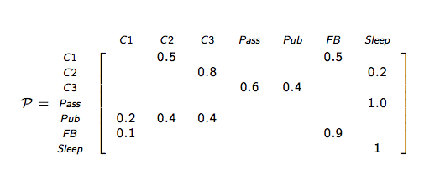

马可夫奖励过程(Markov Reward Process)
我们的目标Gt是获得奖励，有了R，有了S，有了Pss' 矩阵，实际上我们就能够估算出每一个S上的Gt：E(Gt|St = S)。
Gt 是这样定义的：
把Gt胶装这个状态上的状态值函数： V(S)

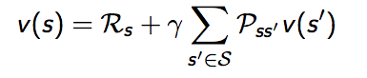
理所当然没有任何问题

6. 策略(Policy)
DP是一个随机的过程，在有了策略 (policy)π之后才整个过程才有了规律，策略也是一个概率分布，体现了在给定状态下采取行动的概率。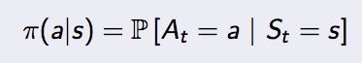
策略是用来指导行动的，不要与描述状态间的Pss' 混淆了。当然两者是有联系的，后面将会提到。
对给定的状态 做出某个行动的概率

有了策略π之后vπ(s)的物理意义就是：
在该策略的指导下，在目前这个状态下，之后能够预期的到的的奖励是多少。
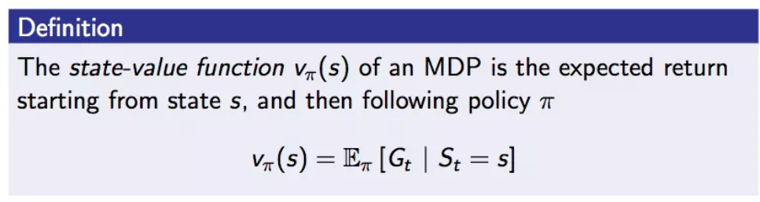

当然我们更关心策略是如何指导行动的，我们引入行动值函数(Action-Value Function) q_{π}(s,a) 的概念。看起来是不是很眼熟，因为我们通常又叫他q函数，参见之前的文章Q-Learning。
因为加入了行动，所以q函数的物理意义就是，在当前策略的指导下，在当前状态下，采取行动a之后所能预期得到的奖励是多少。
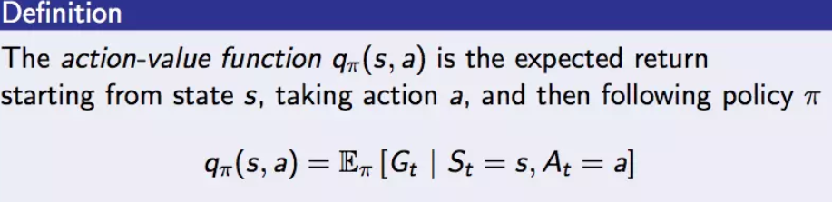
通过q求v
Q*pi = v

